التكنولوجيا الصناعية

المنظم الآلـــي للتحكم في مخزن إحدى المصانع

يمثل الرشم جانبه أسفله لمركز(Poste) إحدى المصانع الذي يتوفر على ثلاثة مخازن(Magasins) :

علبة التحكم

المخزن V : يتوفر على البراغي V (Vis)

المخزن R : يتوفر على الحلقات R (Rondelles)

المخزن E : يتوفر على الصامولات E (Ecrous)

طريقة اشتغال المنطم:

يتم التحكم في المخازن بطريقة آلية بواسطة ثلاثة أزرار دفعية a و b و c (Boutons poussoirs) وفق ما يلي :

* عندما يضغط المستعمل على الزر a يحصل على برغي V

أزرار دفعية

المستعمل

* عند الضغط على الزر b يحصل على برغي V وحلقة R
* عند الضغط على الزر c يحصل على برغي V وحلقة R وصامولةُُ E
* وفي الحالات المتبقية فإنه يحصل على برغي V

1-أنجز جدول الحقيقة

2-استخرج المعادلة المنطقية للمنشطات الثلاثة المتحكمة في المخازن V و R و E.

3-اختزل المعادلات القابلة للاختزال.



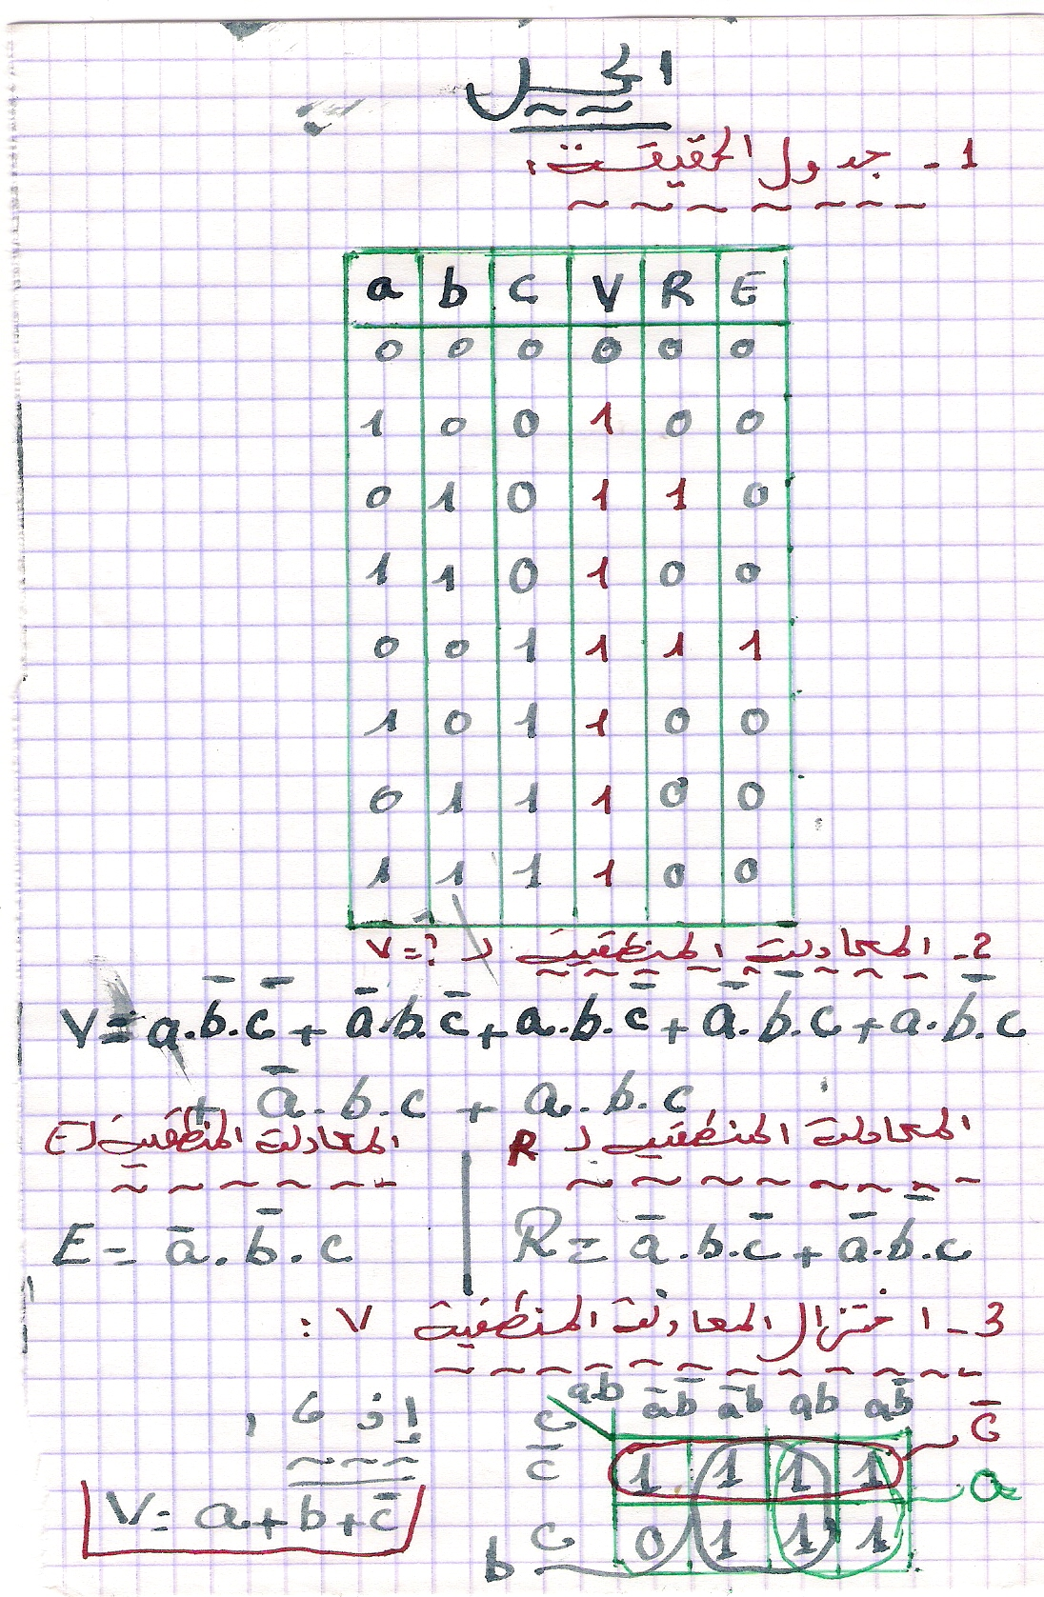

التكنولوجيا الصناعية

المنظم الآلـــي لفرز القطع

يمثل الرشم جانبه نموذجا لمنظم آلي يستعمل لفرز القطع (Triage de pieces)

مكونات المنظم:

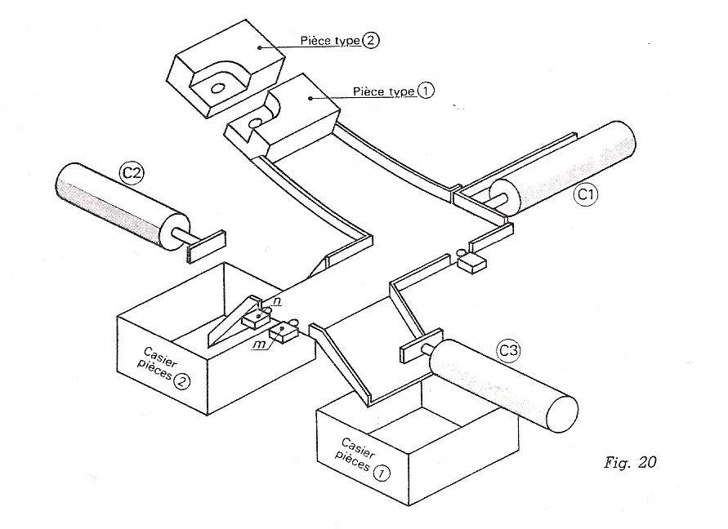

**A**

**B**

منهضة

**p**

علبة 2

علبة 1

**b**

**a**

يتكون المنظم من العناصر الآتية :

* ثلاث منهضات (Verins) C1و C2و C3
* ثلاثة تماسات (Contacts) m و n و p

طريقة الاشتغال:

* عندما تصل القطعة إلى الموضع A، تضغط على التماس p ( pمغلق) فتشتغل المنهضة C1 دافعة بذلك القطعة إلى الموضع B.
* عند وصول القطعة إلى الموضع B، فإنها تضغط على إحدى التماسين m أو n :
* إذا ضغطت القطعة على التماس m (m مغلق)

فإن المنهضة C3 تشتغل لتدفع القطعة إلى العلبة 2.

* وإدا ضغطت على التماس n (n مغلق) فإن

المنهضة C2 تشتغل لتدفع القطعة إلى العلبة 1.

1- في أية علبة يضع المنظم

القطعة a و القطعة b .

2- أنجز جدول الحقيقة .

3- استخرج المعادلة المنطقية ل C1 و C2 و C3 .